Le commerce équitable dans mon école
Actions et communication | Ce que l’école fait déjà | Ce que l’école pourrait faire
Consommation
Produits équitables dans la salle des professeurs :
- Café
- Thé
- Sucre
- Chocolat
- Biscuits
- Autres…
Produits équitables à la cantine
Produits équitables à la sandwicherie
Produits équitable dans le petit magasin de l’école
Produits équitables dans les distributeurs
Produits équitables dans un Jeune Magasin Oxfam à l’école
Produits équitables dans les fournitures scolaires
Produits équitables dans les produits d’entretien et de nettoyage
Organisation d’un petit déjeuner équitable
(renseignement via Oxfam-Magasins du monde)
…
Communication
Communication lors la journée internationale du commerce équitable, le 08 mai
(via un article, via un témoignage, via le lien vers un site internet sur le sujet : Oxfam-Magasins du monde, Fairtrade Belgium, BFTF, TDC-Enabel, CDCE…)
- Sur le site internet de l’école
- Sur les valves de l’école
- Sur le Facebook de l’école
- Dans le journal de l’école
- Dans les journaux de classe
- Dans un cours
- Dans le menu du jour avec des produits du CE
Communication lors de la semaine du commerce équitable en octobre
(via un article, via un témoignage, via le lien vers un site internet sur le sujet : Oxfam-Magasins du monde, Fairtrade Belgium, BFTF, TDC-Enabel, CDCE, CNCD 11.11.11…)
- Sur le site internet de l’école
- Sur les valves de l’école
- Sur le Facebook de l’école
- Dans le journal de l’école
- Dans les journaux de classe
- Dans un cours
- Dans le menu du jour avec des produits du CE
Installation d’affiches flyer pour les professeurs et les élèves sur le CE
(outils et matériels disponibles sur le site CDCE, d’Oxfam-Magasins du monde, WFTO, Fairtrade Belgium, TDC-Enabel…)
Mise à disposition de flyer pour les professeurs et les élèves sur le CE
(outils et matériels disponibles sur le site CDCE, d’Oxfam-Magasins du monde, WFTO, Fairtrade Belgium, TDC-Enabel…)
…
Action
Organisation d’une conférence sur le sujet
(si besoin de référence et de sujet : contacter CDCE, Oxfam-Magasins du monde, BFTF, Fairtrade Belgium, Achact, CNCD 11.11.11…)
Organisation d’un ciné-débat/projection d’un film
(si besoin de référence et de sujet : contacter CDCE, Oxfam-Magasins du monde, BFTF, Fairtrade Belgium, Achact, CNCD 11.11.11…)
Accueil d’une pièce de théâtre
(si besoin de référence et de sujet : contacter CDCE, Oxfam-Magasins du monde, BFTF, Fairtrade Belgium, Achact, CNCD 11.11.11…)
Organisation d’un petit déjeuner équitable
(renseignement via Oxfam-Magasins du monde)
Organisation d’une animation pour les élèves
(Ex : Oxfam-Magasins du monde, CNCD 11.11.11, Achact et autres acteurs du CE…)
Participation à des actions de partenaires
(Ex : Oxfam-Magasins du monde, CNCD 11.11.11 et autres acteurs du CE…)
- Catalogue : La solidarité en classe – propositions d’outils de 29 ONG Belges)
Discussion lors d’un cours en science-économique/en moral/en religion/en cours de citoyenneté…
Organisation d’un voyage scolaire solidaire et responsable
Organisation d’un concours de dessin
Organisation d’un évènement culinaire
Organisation d’un projet d’économie ou d’entreprenariat « commerce équitable »
…

Pour toutes informations, outils, idées… les renseignements sont disponibles via les adresses mails et site web ci-dessous.

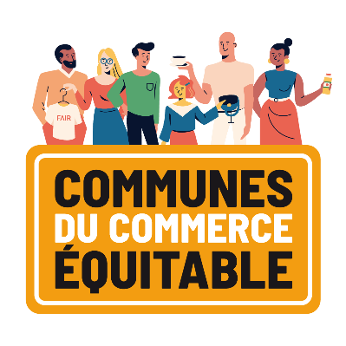
CONTACTS :
- Pour la campagne CDCE et autres informations sur le CE : info@cdce.be
SITES INTERNET :
- https://www.cdce.be/
- https://oxfammagasinsdumonde.be/
- https://www.tdc-enabel.be/fr/trade-for-development-centre-2/
- https://www.fairtradebelgium.be/fr/

